6e dimanche de Pâques C
Jean 14, 23-29 Si quelqu’un m’aime…
Garder la Parole
(09/05/10)

Pour une animation de partage d’évangile :
* L’évangile d’aujourd’hui parle beaucoup d’aimer Jésus. Aimer ses enfants, son conjoint, ses amis, cela nous parle. En gros, cela veut dire qu’on est heureux d’être avec eux. Mais aimer Jésus ? Le texte nous oblige d’ailleurs à nous poser la question quand il nous dit « si vous m’aimiez, vous seriez dans la joie puisque je pars vers le Père »… ce qui n’est pas vraiment notre conception habituelle de l’amour. Peut-être peut-on entendre une invitation à explorer le sens des mots, à écouter avec un cœur neuf, sans préjugé, sans habitude.

 Avec tous, de 3 à 99 ans, nous pourrions organiser une activité « mots-clés ». Nous avons choisi une dizaine de mots-clé de l’évangile et pour chacun une épreuve qui devrait permettre d’entendre ces mots autrement, d’ouvrir des significations multiples, nouvelles. Voir annexe en fin de document.

 Avec tous, on peut mémoriser une partie de l’évangile grâce à un récitatif biblique. Le temps passé à le mémoriser, les positions du corps, les gestes effectués permettent de donner du poids, du sens aux mots, de façon intuitive. On peut utiliser le récitatif biblique avec tous, de 3 à 99 ans. La seule « précaution » à prendre, c’est que l’animateur doit l’apprendre suffisamment à l’avance pour qu’il puisse s’imprégner de ce qu’il va transmettre. L’association Parole et geste a un site très bien fait où se trouve justement un récitatif qui reprend une partie de l’évangile d’aujourd’hui. Pour ceux qui ne connaissent pas cette approche de la Parole, nous vous conseillons de prendre le temps de lire tout ce qui se trouve sur le site : http://parole-et-geste.org/la-gestuation. Pour trouver le passage d’aujourd’hui, aller dans « aide-mémoire ».

* Certains d’entre nous peuvent se poser des questions devant cette insistance sur « aimer Jésus ». On nous dit que Jésus est venu pour tous, que l’Église est catholique (=universelle) et pourtant l’évangile d’aujourd’hui semble nous dire que c’est Jésus qu’il faut aimer. Est-ce que cela veut dire que tous ceux qui sont d’une autre religion, d’une autre philosophie seraient exclus de la Bonne Nouvelle d’aujourd’hui ? Qu’elle n’est valable que pour ceux qui sont dans l’Église ? De plus, « aimer Jésus » devient vite une ritournelle passe-partout qui risque d’être vide de sens. Entre autres pour les plus jeunes, pour ceux qui se posent beaucoup de questions : qu’est-ce que cela veut dire aimer quelqu’un qu’on n’a jamais vu ?

 À tous les adultes et les jeunes qui se posent ce genre de question, on peut proposer de « lire le texte en JE ». Voir Je suis dans la boîte à mots http://www.catho-bruxelles.be/Bible-et-enfants,706.html.

Un geste à faire ?
Pendant tout le temps pascal, nous essaierons de trouver, pour chaque dimanche, un geste simple à faire qui pourrait être proposé à toute l’assemblée à un moment choisi de la messe.
- être debout, les yeux ouverts, bien stable (croire), bien en équilibre (en paix)
- être attentif au geste de paix

Petits jeux : (NB : quand il y a des choses [écrites comme ceci] c’est une remarque, une question pour les accompagnateurs ou animateurs)

- Si…

Complète le tableau suivant :

Si quelqu’un m’aime  il………………………………………………  mon…………………………………………...  nous…………………………………………..  nous………………………………………….. | Celui qui ne m’aime pas  ……………………………………………….  ……………………………………………….  ……………………………………………….  ……………………………………………….

!!! Sois fidèle au texte de l’évangile !!!

Qu’en penses-tu ?

- Gym de cerveau

Retrouve cette phrase de l’évangile :

- - quelqu'- - m'aime, il restera fidèle à ma - - - - - -

Comment comprends-tu cette phrase :
- si quelqu’un est fidèle à la parole de Jésus, cela veut dire qu’il aime Jésus
- si quelqu’un aime Jésus, il doit rester fidèle à la parole de Jésus
- si quelqu’un aime Jésus, celaa veut dire qu’il reste fidèle à la parole de Jésus
- celui qui aime Jésus, c’est celui qui reste fidèle à se parole

- Mots croisés

1
2
3
4
5

Horizontalement, trouve ces mots de l’évangile d’aujourd’hui :
- Les animaux ne l’ont pas, les humains l’ont.
- Un petit mot qui introduit une condition et qui montre que quelque chose ne se fait pas automatiquement, que cette chose a des conséquences
- Ce mot veut dire 2 choses en même temps : rester et habiter.
- Qui ne manque pas à ses engagements. On y entend le mot « confiance ».
- Il donne la vie, le nom. On lui ressemble toujours un peu. Si 2 personnes ont le même, elles sont frères (ou sœurs).

Verticalement, découvre le mot qu’on utilise pour un amoureux, un dessert, un copain, un film, un bon prof, les vacances, son chien…

[ parole, si, demeurer, fidèle, père / aimer ]

- Aux armes !

Quel personnage mystérieux de l’évangile d’aujourd’hui pourrait faire penser à celui du dessin :

Penses-tu que c’est de ça que parle le texte ?

Arme-toi de tes crayons de couleur et entoure les armes du personnage du dessin en rouge et celles du personnage de l’évangile en bleu :

 |  | 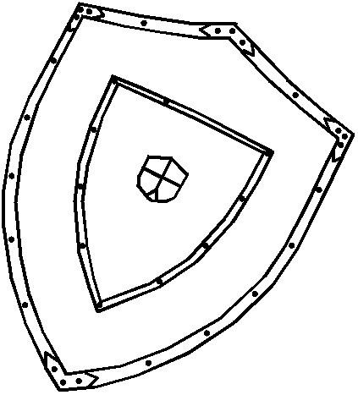 |  |  | 

- 1, 2, 3, nous allons au …

Trouve 3 endroits du texte où il y a une relation entre 3 personnes, où on voit que 3 personnes différentes sont reliées entre elles :



- «La paix n’est pas l’absence de guerre...

Quel mot de l’évangile d’aujourd’hui te fait penser à ce petit dessin :

D’habitude, la . . . revient pour arrêter la guerre.
Ici, la . . . est donnée pour arrêter quoi ?

- Un rébus

Déchiffre ce rébus…


… et trouve tous les sens de ce mot : (barre ce qui ne convient pas)

construire une maison / rester / être simple d’esprit / habiter / avoir un château / manger / dormir

- Pour ceux qui savent bien compter jusque 3 Credo ???

Remets de l’ordre et retrouve cette phrase de l’évangile d’aujourd’hui :

le nom que l'Esprit Saint enverra en mon Père

Maintenant, trouve une phrase du « grand » Credo qui pourrait faire penser à ça.

Indice  si  nécessaire : | les 3 personnes y sont réunies et elles sont reliées par un verbe qui veut dire « venir de »

[ La phrase du Credo « Il procède du Père et du Fils » est celle qui pose problème avec nos frères orthodoxes. Le Symbole de Nicée-Constantinople, à l’origine, disait « il procède du Père ». C’est Charlemagne, opposé à l’empereur byzantin, qui imposa la phrase « il procède du Père et du Fils ». « Il semblerait qu’aujourd’hui on s’accorde sur la formule « l’Esprit procède du Père par le Fils », ce qui ne serait nullement l’expression d’un compromis mais l’expression de la théologie effectivement commune aux deux Églises » (Théo 1992). Pour ceux que ça intéresse, la phrase de l’évangile d’aujourd’hui peut éclairer la discussion.]

- Accident temporel ? Credo ???
Dans les films de science-fiction, il arrive que les machines à remonter le temps tombent en panne et provoquent des accidents temporels : le temps s’embrouille les pinceaux et on ne sait plus bien où on en est.

Cherche une phrase de l’évangile d’aujourd’hui où on dirait bien qu’il y a un accident temporel, quelque chose qui semble impossible dans le déroulement normal du temps.

Indice  si  nécessaire : | ça va  et ça vient…

Tu peux également chercher une phrase victime d’accident temporel dans le texte du grand Credo.

Hum… ☺soyons sérieux ! L’évangile n’est pas un récit de science-fiction ! Alors, que penses-tu de tout ça ?

- Avec une image
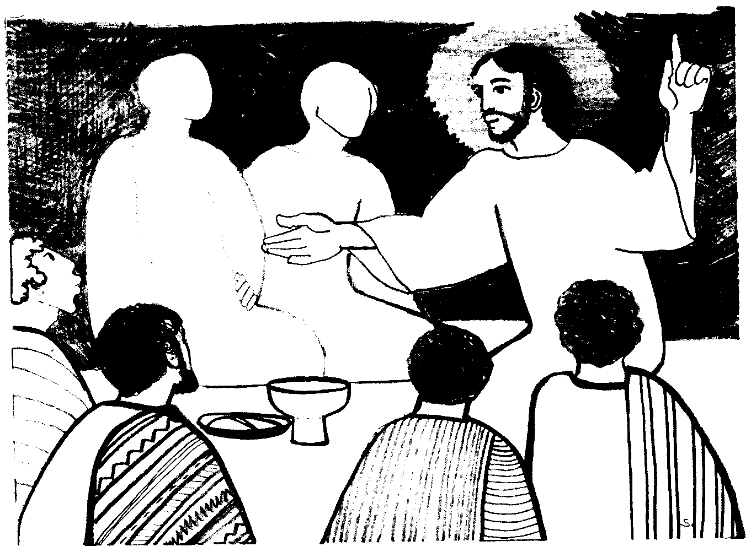
Voici un dessin qui illustre l’évangile d’aujourd’hui.
À ton avis, pourquoi la dessinatrice a-t-elle laissé 2 personnages en blanc, un peu inachevés ?
Cherche tous ceux que ces 2 personnages pourraient représenter…

NB : d’autres jeux peuvent être tirés des épreuves ci-dessous.

Annexe

L’activité « Les mots-clé »

Idée de base :
- L’activité se passe avant de lire le texte
- Une liste de mots à découvrir : aimer, la parole, garder, le père, demeurer, la paix, croire, le Nom, le monde, être envoyé.
- Chaque mot-clé est représenté par un signe.
- À chaque signe correspond une épreuve qui est vécue en équipe.
- À l’issue de cette épreuve, on découvre le mot.
- Quand tous les mots-clé sont découverts, on lit l’évangile.

Matériel :
- Les signes-clé coupés et mis dans un chapeau où on peut les pêcher.
- Une enveloppe par mot-clé : sur l’enveloppe, on colle le signe. Dans l’enveloppe, on met le mot correspondant. Les enveloppes pourraient se trouver dans un coffre à trésor, dans un dictionnaire…
- La feuille des épreuves pour l’animateur.
- Le matériel nécessaire pour certaines épreuves : voir à chaque épreuve.
- Le texte de l’évangile

Déroulement :
- Il y a 10 mots-clé : on travaillera par groupe de 10 participants (si le nombre d’animateurs le permet) ou bien on organisera le groupe en petites équipes de 2 ou 3 participants.
- Un participant (ou une équipe de 2 ou 3 participants) pêche un signe-clé.
- Tout le groupe passe l’épreuve proposée par l’animateur. Parfois l’épreuve conduit à chercher un mot, parfois pas. De toute façon, le mot se trouvera dans l’enveloppe.
- Quand l’épreuve est finie, le participant qui a pêché le mot (ou un autre de son équipe) va chercher l’enveloppe qui porte ce signe et l’ouvre. Il en tire le mot-clé qu’il lit ou qu’il donne à l’animateur s’il ne sait pas lire.
- Quand tous les mots-clés sont trouvés, on écoute l’évangile. On profitera de l’occasion pour aider les participants à se souvenir de certaines épreuves…
→ Variantes :
- Selon le groupe, le temps dont on dispose, on peut ne prendre que quelques-uns des mots-clé proposés. On peut également en retenir d’autres et inventer d’autres épreuves.
- Si on dispose de peu de temps, faire 2 ou 3 groupes et chaque groupe cherche une partie des mots-clés. Les groupes se retrouvent à la fin et écoutent l’évangile ensemble.
- Si on dispose de beaucoup de temps et qu’on est très nombreux : on peut se baser sur ces épreuves pour organiser un rallye (voir Inventer un grand jeu dans la boîte à outils http://www.catho-bruxelles.be/Bible-et-enfants,706.html ).

Les épreuves :
Il y a parfois un choix d’épreuves. L’animateur ou l’équipe d’animateurs qui prépare le jeu choisira celle qui est le mieux adaptée à la situation (âge des participants, durée du jeu, etc.). Il est parfois nécessaire de retenir 2 épreuves différentes : une qui sera proposée aux plus jeunes et une autre.
Aimer : 

→NB : Voir Aimer dans la boîte à mots http://www.catho-bruxelles.be/Bible-et-enfants,706.html

Choisir une de ces épreuves :

1) Avec des petits dessins :
(Préparation du matériel : dessins à agrandir et imprimer )
Cherche un point commun entre tout ce que font les gens qui sont sur ces petits dessins.
 |  |  | 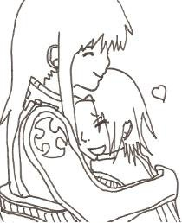 |  | 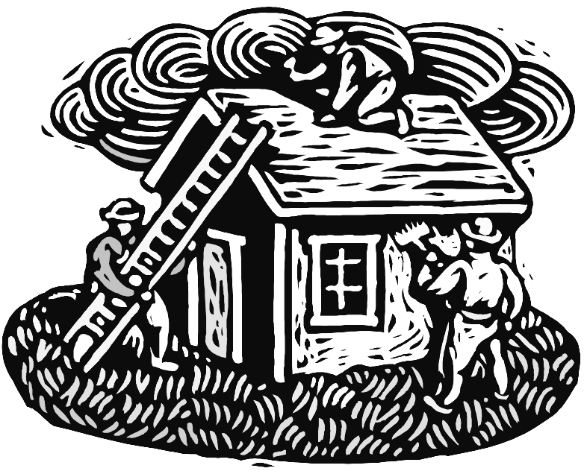
Pour aider : que voit-on ? Y a-t-il des gens seuls ? Que font les gens, image par image ? Que pensez-vous qu’ils aient comme sentiment les uns pour les autres ?...

2) Avec un geste :
(Préparation du matériel : à voir selon ce qu’on fait faire aux participants)
Faire des groupes de deux ou 3. Au sein de chaque petit groupe de 2 ou 3, on se rapproche le plus possible : on est bien uni, bien serré, on ne fait plus qu’un, comme si on était des amis inséparables. Ensuite, chaque groupe est invité à réaliser quelque chose de simple : faire une tour en blocs de bois, chercher et découper 3 images, allumer une bougie, etc. Observer, écouter, faire parler, commenter : Tiens, est-ce que c’est possible de faire quelque chose quand on reste collés les uns aux autres ?
Quand les participants auront reçu le mot « aimer », revenir sur l’activité : à quel moment de l’activité est-ce qu’on s’aimait ? Seulement quand on se tenait les uns contre les autres ? Si on reste collés (comme des amoureux ?), est-ce qu’on peut faire beaucoup de choses ? Est-ce que cela veut dire qu’on ne s’aime pas quand on « se décolle » ?

→ Aller chercher l’enveloppe du signe et écouter le mot. Est-ce que c’est le mot commun qu’on avait trouvé ?

→ Quel rapport entre le mot et le signe ? Est-ce que c’est ce signe-là qu’on aurait choisi ? Est-ce qu’un cœur aurait été plus juste ? Est-ce qu’il faut s’aimer d’amour pour construire quelque chose ensemble ? Si on se déteste, est-ce qu’on peut faire des choses ensemble ? Si on ne s’aime pas d’amour, mais qu’on se respecte, qu’on s’estime, est-ce que ça marche ?

(Pour une épreuve avec des grands et des adultes, où on a beaucoup de temps, voir aussi « Amour toujours » au 6e Pâques B http://www.catho-bruxelles.be/Annee-B.html )

Parole : 

→ NB : La parole dont on parle ici est aussi bien la parole de l’homme que la Parole de Dieu. Si nous avons été créés à son image (Genèse 1, 27), les deux paroles doivent bien être liées quelque part...

Choisir une de ces épreuves :

1) La corde emmêlée
(Préparation du matériel : une corde (style corde pour faire les paquets) où l’animateur fait beaucoup de nœuds et qu’il emmêle ensuite. À adapter si nécessaire à l’âge des participants)
Dénouer des nœuds : chacun dénoue le plus possible de nœuds en 10 secondes.
Quand les participants auront reçu le mot « parole », revenir sur l’activité : Quel rapport ? Quand est-ce qu’on a l’impression que la parole est un peu comme une corde emmêlée ? Est-ce que c’est plus facile si on s’y met à plusieurs ? Est-ce qu’on peut s’aider à s’expliquer, à se comprendre, à comprendre un texte ?

2) Observer des images doubles :
(Préparation du matériel : découper ces images doubles le long les pointillés)
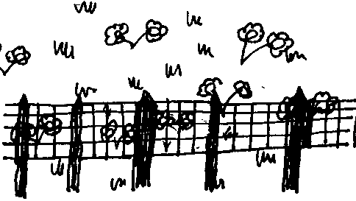 | 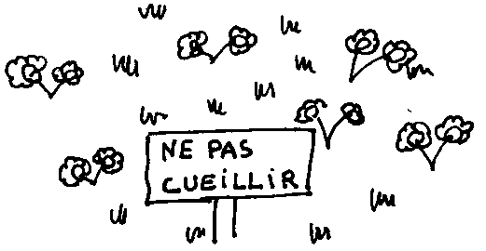
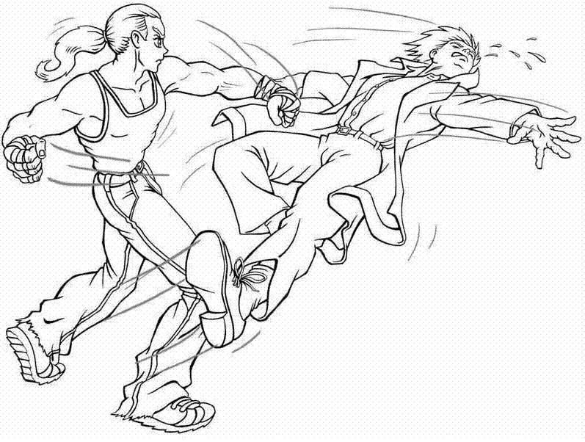

Observer les 3 cartons. Que se passe-t-il chaque fois à la 1ère case, à la 2e ? Quel est le point commun à toutes les 2e cases ? Qu’est-ce qui permet chaque fois de passer de la 1ère à la 2e case des dessins ?

→ Aller chercher l’enveloppe du signe, écouter le mot.

Garder : 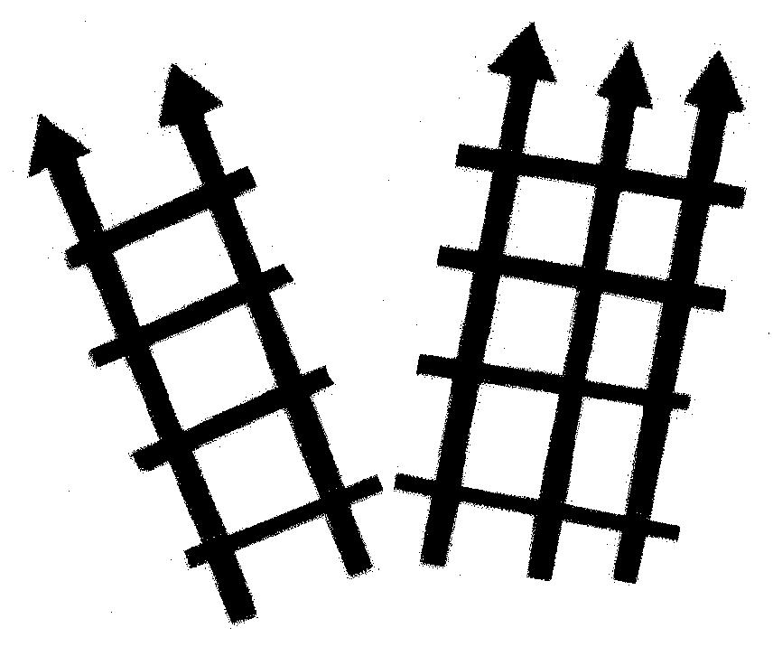

→ NB : Là où le texte lu à l’église dit : « Si quelqu’un m’aime, il restera fidèle à ma parole », le texte grec dit : « il gardera ma parole ». Pour faire cette épreuve, il faut utiliser une traduction différente de celle lue à l’église, par ex. celle de la Bible de Jérusalem (donnée plus bas).

Choisir une de ces épreuves :

1) Épreuve biblique : (ce n’est pas un exercice de lecture : l’animateur gagnera à lire lui-même les extraits)
Écoute ces fragments de texte, trouve le mot commun et cherche son sens

“Le SEIGNEUR Dieu modela l’homme avec de la poussière prise du sol. Il insuffla dans ses narines l’haleine de vie, et l’homme devint un être vivant. Le SEIGNEUR Dieu planta un jardin en Eden, à l’orient, et il y plaça l’homme qu’il avait formé. Le SEIGNEUR Dieu fit germer du sol tout arbre d’aspect attrayant et bon à manger, l’arbre de vie au milieu du jardin et l’arbre de la connaissance de ce qui est bon ou mauvais. […] Le SEIGNEUR Dieu prit l’homme et l’établit dans le jardin d’Eden pour cultiver le sol et le garder.” (Genèse 2:7-15 TOB)

“Le SEIGNEUR Dieu l’expulsa du jardin d’Eden pour cultiver le sol d’où il avait été pris. Ayant chassé l’homme, il posta les chérubins à l’orient du jardin d’Eden avec la flamme de l’épée foudroyante pour garder le chemin de l’arbre de vie.” (Genèse 3:23-24 TOB)

“Le SEIGNEUR te mettra au premier rang et non au dernier. Tu iras toujours vers le haut, et non vers le bas, puisque tu auras écouté les commandements du SEIGNEUR ton Dieu que je t’ordonne aujourd’hui de garder et de mettre en pratique,” (Deutéronome 28:13 TOB)

“Mais le SEIGNEUR veille sur ceux qui le craignent, sur ceux qui espèrent en sa fidélité, pour les délivrer de la mort et les garder en vie durant la famine.” (Psaumes 33:18-19 TOB)

“Jésus leur dit : « Maintenant puisez et portez–en au maître du repas. » Ils lui en portèrent, et il goûta l’eau devenue vin–il ne savait pas d’où il venait, à la différence des serviteurs qui avaient puisé l’eau, aussi il s’adresse au marié et lui dit : « Tout le monde offre d’abord le bon vin et, lorsque les convives sont gris, le moins bon ; mais toi, tu as gardé le bon vin jusqu’à maintenant ! »” (Jean 2:8-10 TOB)

→ Peux-tu expliquer les différentes nuances du mot garder ?

2) Avec des petits dessins : idem
(Préparation du matériel : dessins à agrandir et imprimer)
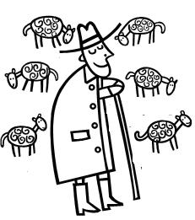 | 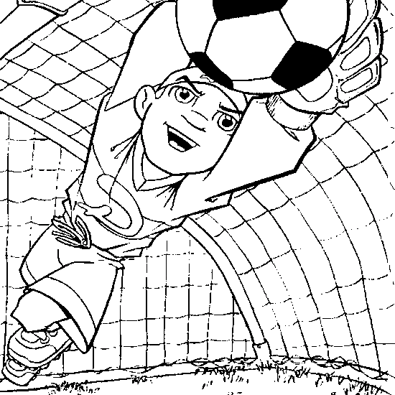 |  | 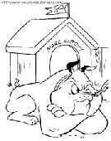

3) Pour les tout petits, rester dans la vie courante : Quand tes parents doivent partir, qui te garde ? Qui te conduit chez la gardienne le matin ? Quand restes-tu à la garderie ?

→ Aller chercher l’enveloppe du signe, écouter le mot.

→ Quel rapport entre le mot et le signe ? Peut-être aurait-on tendance à dire que « garder », ce serait mieux représenté par des grilles fermées ? Mais « garder un enfant », est-ce le mettre derrière des grilles fermées ? Quand on entendra le mot dans le texte de l’évangile, on peut reposer la question : garder la Parole, est-ce que c’est la garder enfermée au-dedans de soi ? Si on garde la parole enfermée, qu’est-ce qui se passe ? (repenser aux dessins en 2 parties)

Le Père : 

→ NB : Rien n’est simple avec le Père. Si on s’attache à l’image du père humain, du papa, on se heurte à toutes les réalités différentes et pas toujours roses des participants et de leur propre père. Si on s’en tient à Dieu le Père, on est vite dans une image d’Epinal d’un Dieu qui nous tient sur son cœur, d’un Dieu papa-gâteau qui remplacerait le papa de rêve qui manque toujours. Nous avons choisi de faire tourner les épreuves sur le rôle du père : idéalement, c’est lui qui coupe le cordon, qui sépare l’enfant de la mère (qui est souvent sa femme), qui donne son nom de famille à l’enfant, qui aide l’enfant à grandir, à se socialiser. C’est lui qui lui botte les fesses à 30 ans s’il est toujours à la maison.

Choisir une de ces épreuves :

1) Épreuve de la corde coupée (voir Expériences fondatrices dans la boîte à outils http://www.catho-bruxelles.be/Bible-et-enfants,706.html)

2) Avec des images :
(Préparation du matériel : dessins à agrandir et imprimer)
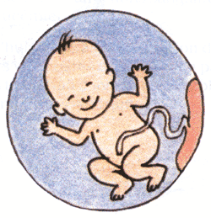

Cherche le point commun à toutes ces images.

3) Épreuve en tandem :
Choisis un participant dans le groupe. Si possible, prends quelqu’un qui est plus jeune que toi. Tu lui apprends à faire quelque chose que tu sais faire : faire un nœud, faire une tresse, dire des mots dans une autre langue, faire un cumulet, le poirier, écrire ton nom de famille, faire un tour de cartes, raconter une blague, lire des lettres, danser le rock…

→ Aller chercher l’enveloppe du signe, écouter le mot. Qu’est-ce que ce mot a à voir avec ce qui vient de se vivre.

→ Que représente le signe ? Est-ce que ça a quelque chose à voir avec le mot père ? Sur quel chemin nous met un père ? Le sien ? Le nôtre ?

Demeurer : 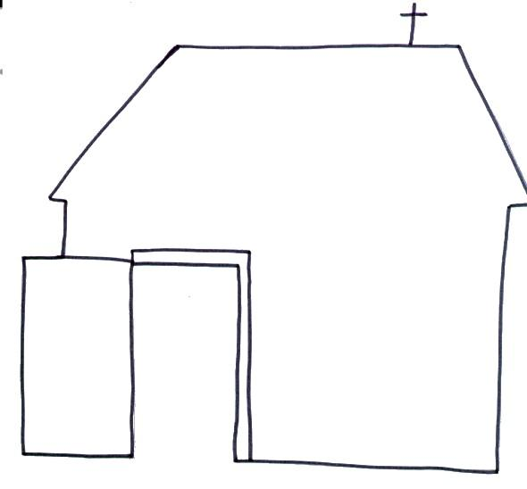

→ NB : Dans St Jean, le mot « demeure » est souvent employé pour dire « le lieu ». Dans le mot lieu, en hébreu, il y a la racine qoum=se tenir debout. Le lieu où on demeure serait un lieu où on est debout, bien vivant, où on est soi-même. C’est à cette condition que nous pouvons y être rejoint par un autre.

Les participants sont invités à circuler dans le local en tous sens. Au bout d’un moment, l’animateur dit : « Maintenant chacun va demeurer à un endroit où il se sent bien ». On utilise le mot « demeurer » même si les participants sont jeunes et ne le connaissent pas : ils comprendront petit à petit grâce au contexte (si ça ne marche pas, pour cette 1ère fois, on remplace par rester). Quand chacun demeure (est arrêté) quelque part, on invite les participants qui ont un pantalon bleu à « aller demeurer auprès de ceux qui ont un pantalon brun ». Puis tout le monde se remet à circuler en tous sens. Au bout d’un moment, l’animateur redit exactement la même phrase : « Chacun va demeurer à un endroit où il se sent bien ». Ensuite, de nouveau avec la même phrase, il invite les participants qui ont un pull beige à aller demeurer auprès des participants qui ont un pull rouge. Et ainsi de suite pendant 4 ou 5 « demeures ». Si des participants avaient tendance à se regrouper au début, ils choisiront vite de « demeurer » dans leur lieu propre, personnel, ceci pour avoir le plaisir de rejoindre ou d’être rejoint par un autre.

→ Aller chercher l’enveloppe du signe, écouter le mot.

→ Quel rapport ? Les grands et les adultes ne seront pas étonnés : ils connaissent les mots demeurer et demeure. On les apprendra aux petits. Une demeure, ce n’est pas une école, une salle de réunion, un magasin… Une demeure, c’est là où on habite, où on se sent bien…On observera comment est la porte de la demeure qui est sur le signe, pourquoi ?

La paix : 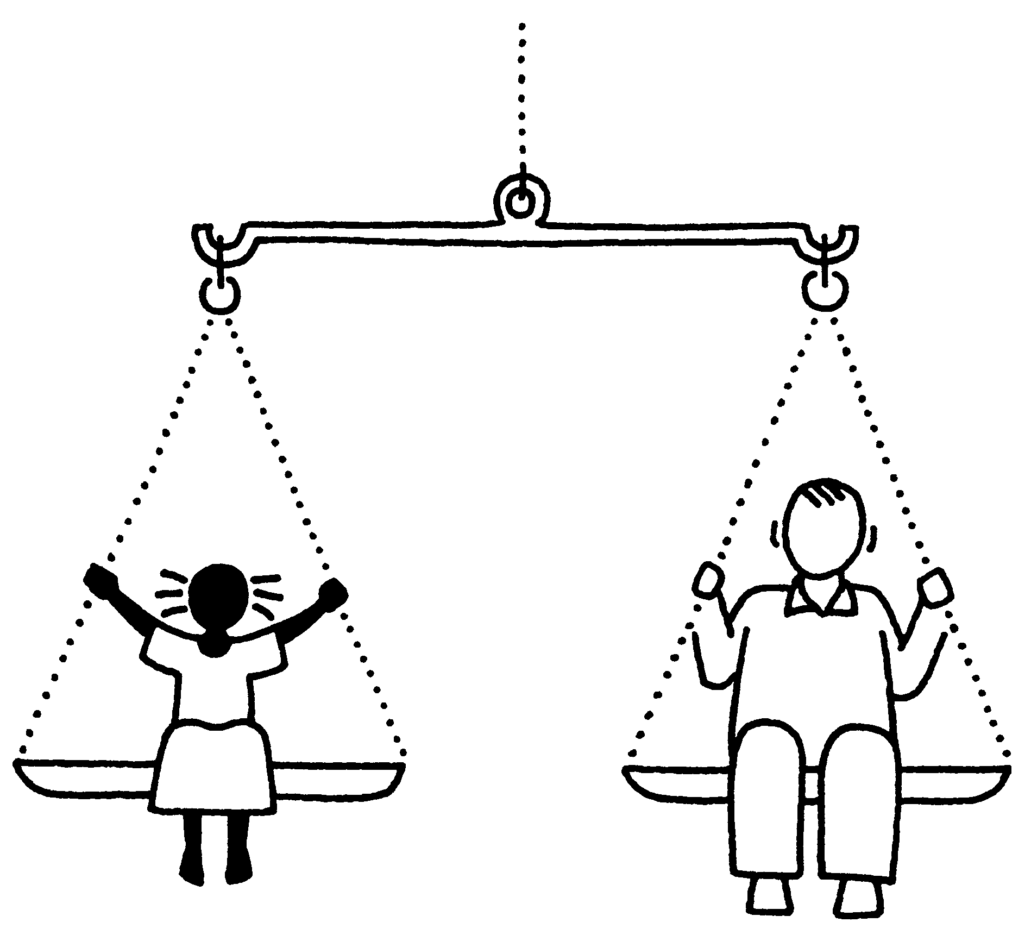

→ NB : Nous choisissons de parler de la paix en parlant de l’équilibre. En hébreu, le mot shalom évoque, entre autres, le moment où l’équilibre est revenu, où plus personne n’a de dette, où les relations sont justes. Être en paix serait être en équilibre, à la bonne distance les uns des autres, ni trop près, ni trop loin. Pour être en équilibre, il faut tenir compte de l’autre et de soi. Etre sans cesse prêt à bouger, à évoluer en fonction de l’autre et de soi.

Choisir une de ces épreuves :
1) Voir Expériences fondatrices (balançoire et mobile) dans la boîte à outils http://www.catho-bruxelles.be/Bible-et-enfants,706.html
2) Idem en petit avec une latte posée sur un doigt et 2 petits bonshommes de taille différente, en pâte à modeler ou en mie de pain séchée.
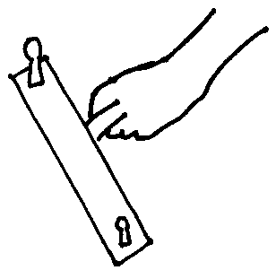

→ Aller chercher l’enveloppe du signe, écouter le mot. Chercher le rapport entre ce mot et l’expérience qu’on a faite. Pour cela, le signe utilisé peut aider.

Croire : 

→ NB : En hébreu, croire et amen ont la même racine : la racine qui veut dire solide.
Croire en une idée ou quelqu’un, ce ne serait pas être certain, avoir des preuves. Sinon, on dirait savoir, être sûr de. Croire, ce serait plutôt « être rendu solide » par cette idée ou ce quelqu’un. Et si on est solide, on peut avancer, risquer, douter, se lancer… bref, vivre. Croire en la justice me donne la force nécessaire pour déposer plainte pour viol ; croire en l’éducation me donne la force nécessaire pour être enseignante ; croire en mes enfants me donne la force nécessaire pour traverser la crise d’adolescence, croire en Dieu me donne la force nécessaire pour croire en l’humain (et vice et versa). Voir Credo : mots dans la boîte à mots http://www.catho-bruxelles.be/Bible-et-enfants,706.html

Les participants sont invités à se disperser dans le local. L’animateur donne les consignes : se tenir accroupi / debout et appuyé au dossier d’une chaise / debout sur un pied / les pieds bien à plat sur le sol, serrés l’un contre l’autre / sur la pointe des pieds / les pieds bien à plat, un peu écartés / sur les talons / les 2 jambes très écartées.
On cherche comment on est le plus solide, ce qui est le plus facile pour se mettre en marche, pour tendre la main vers un autre…

→ Aller chercher l’enveloppe du signe, écouter le mot. Chercher le rapport entre ce qu’on vient de faire et ce mot. Quel rapport entre « être solide » et croire ? Est-ce que ce ne serait pas plutôt le contraire : on est solide quand on sait, quand on est certain ? Et les choses dont on n’est jamais certain : l’avenir, Dieu, l’amour de quelqu’un, par exemple ? Peut-être que pour être solide, il faut d’abord passer par un moment de déstabilisation (comme quand on marche) ? Est-ce qu’on peut être tout le temps solide ?

→ Quand on découvre l’évangile, on peut se demander ce qui rendra les disciples solides, ce qui les amènera à croire (voir la fin du texte).

(Pour d’autres épreuves sur croire, voir aussi Trinité A, 2e dimanche de Pâques B, http://www.catho-bruxelles.be/Annee-B.html )

Le nom 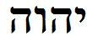

→ NB : Voir Je suis dans la boîte à mots http://www.catho-bruxelles.be/Bible-et-enfants,706.html .

Organiser un Jacques a dit « Je suis… ». L’animateur dit des phrases de 2 types : « Je suis un homme/Sylvain/ une fille / Marie / blond, etc. » ou bien « Les hommes / les filles / les blonds… se lèvent », « Sylvain / Marie… lève-toi ». Quand les participants entendent « Je suis… », ils se lèvent s’ils sont concernés ; quand la phrase ne commence pas par « Je suis », ils restent assis, même s’ils sont concernés.

Au bout d’un moment, on arrête l’activité et on se demande quel mot nous faisait toujours lever, quel mot pourrait être représenté dans le signe de l’épreuve. Il est possible que certains participants sachent quelque chose au sujet de ce signe, par exemple que c’est de l’hébreu…

→ Aller chercher l’enveloppe du signe et l’ouvrir : surprise : le mot n’est pas « Je suis », mais « le Nom » !
Est-ce que l’inventeur de cette activité aurait perdu la tête ? Je suis et le nom, cela n’a rien à voir ? Ou bien peut-être que si ? Laisser les participants chercher… Ensuite, l’animateur peut raconter l’histoire de Moïse au buisson ardent. Donc, Je suis, c’est le nom de Dieu. Quand Sylvain dit Je suis Sylvain, c’est un peu comme s’il disait Dieu-Sylvain. Remarquer, qu’on est tous des dieux… donc, pas de danger, Sylvain n’est pas le grand chef… (et Dieu ?)

→ Au moment où on entendra le mot « nom » dans l’évangile, il peut être intéressant de se souvenir du nom de Dieu.

Le monde

→ NB : Dans l’évangile de Jean, le monde veut dire beaucoup de choses différentes, pas toujours très claires et qui semblent parfois se contredire. Est-ce pour nous obliger à creuser, pour nous empêcher d’enfermer l’évangile dans un sens figé ? En tout cas, rassurons-nous si ça reste très embrouillé : il y a des tas de livres qui ont été écrits à ce sujet et personne n’a la clé définitive. Voir ici http://atelier-evangile.catho-bruxelles.be/Ateliers/06paq-c.pdf : la note sur le monde.

1) Épreuve biblique : Uniquement pour jeunes à partir de 12 ans et adultes, partir d’extraits de texte et se rendre compte que « le monde », dans l’évangile de Jean, a plusieurs sens différents.
((Préparation du matériel : imprimer et couper les citations)
Donner ces extraits et essayer de les classer, soit librement, soit en proposant ce classement :
- Le monde = tout l’univers
- Le monde = tous les humains
- Le monde = ce qui n’est pas Dieu
- Le monde = ce qui n’est pas dans la lumière.
- Le monde = ? A votre avis ?

“Le Verbe était la vraie lumière qui, en venant dans le monde, illumine tout homme. Il était dans le monde, et le monde fut par lui, et le monde ne l’a pas reconnu.” (Jean 1:9-10 TOB)

“Le lendemain, Jean voit Jésus qui vient vers lui et il dit : « Voici l’agneau de Dieu qui enlève le péché du monde.” (Jean 1:29 TOB)

“Dieu, en effet, a tant aimé le monde qu’il a donné son Fils, son unique, pour que tout homme qui croit en lui ne périsse pas mais ait la vie éternelle.” (Jean 3:16 TOB)

“Car Dieu n’a pas envoyé son Fils dans le monde pour juger le monde, mais pour que le monde soit sauvé par lui.” (Jean 3:17 TOB)

“Jésus, à nouveau, leur adressa la parole : « Je suis la lumière du monde. Celui qui vient à ma suite ne marchera pas dans les ténèbres ; il aura la lumière qui conduit à la vie. »” (Jean 8:12 TOB)

“C’est maintenant le jugement de ce monde, maintenant le prince de ce monde va être jeté dehors. Pour moi, quand j’aurai été élevé de terre, j’attirerai à moi tous les hommes. »” (Jean 12:31-32 TOB)

“Avant la fête de la Pâque, Jésus sachant que son heure était venue, l’heure de passer de ce monde au Père, lui, qui avait aimé les siens qui sont dans le monde, les aima jusqu’à l’extrême.” (Jean 13:1 TOB)

“C’est lui l’Esprit de vérité, celui que le monde est incapable d’accueillir parce qu’il ne le voit pas et qu’il ne le connaît pas. Vous, vous le connaissez, car il demeure auprès de vous et il est en vous.” (Jean 14:17 TOB)

“Encore un peu, et le monde ne me verra plus ; vous, vous me verrez vivant et vous vivrez vous aussi.” (Jean 14:19 TOB)

“»J’ai manifesté ton nom aux hommes que tu as tirés du monde pour me les donner. Ils étaient à toi, tu me les as donnés et ils ont observé ta parole.” (Jean 17:6 TOB)

“Je prie pour eux ; je ne prie pas pour le monde, mais pour ceux que tu m’as donnés : ils sont à toi,” (Jean 17:9 TOB)

“Père, je leur ai donné ta parole, et le monde les a haïs, parce qu’ils ne sont pas du monde, comme je ne suis pas du monde. Je ne te demande pas de les ôter du monde, mais de les garder du Mauvais. Ils ne sont pas du monde comme je ne suis pas du monde.” (Jean 17:14-16 TOB)

“Comme tu m’as envoyé dans le monde, je les envoie dans le monde.” (Jean 17:18 TOB)

“Pilate lui dit alors : « Tu es donc roi ? » Jésus lui répondit : « C’est toi qui dis que je suis roi. Je suis né et je suis venu dans le monde pour rendre témoignage à la vérité. Quiconque est de la vérité écoute ma voix. »” (Jean 18:37 TOB)

“Jésus a fait encore bien d’autres choses : si on les écrivait une à une, le monde entier ne pourrait, je pense, contenir les livres qu’on écrirait.” (Jean 21:25 TOB)

2) Épreuve pour les plus jeunes : Si l’activité mêle les petits et les grands, pendant que les grands cherchent dans les textes, les plus jeunes cherchent ce qui est commun à tout le monde (des humains) : qu’est-ce que tout le monde a ? 2 jambes ? oui / deux yeux ? oui / un papa ? oui / des cheveux longs ? non / une voiture ? non / un nez ? oui…etc.
Puis on se demande ce que c’est aussi « le monde », ce que cela veut dire « il y a du monde », « courir le vaste monde », « faire le tour du monde », « le monde des animaux », le « monde imaginaire », etc. Le but est de sentir que le mot, dans le langage courant, peut dire des choses différentes.

→ Aller chercher l’enveloppe du signe

Etre envoyé : 

→ NB : Être envoyé suppose toujours qu’il y a 3 personnes : l’envoyeur, l’envoyé et le destinataire. Il y a toujours mise en relation, ouverture, trinité

Donner des consignes de ce type : Tu envoies ton voisin de droite dire bonjour à ton voisin de gauche. Anne envoie Pierre donner une feuille à Chloé. Jérémy envoie Nathan dire un secret à Olivier, etc.

Au bout d’un moment on arrête et on se pose la question : Tout ce qu’on a fait, cela se retrouve sur lequel de ces petits dessins ?

 | 

Il y a chaque fois combien de personnes en jeu ?

→ Aller chercher l’enveloppe du signe et découvrir les mots « être envoyé ». Celui qui est envoyé, c’est lequel sur les petits dessins ?

Le matériel pour faire les signes à mettre dans le chapeau et les enveloppes :

Signe à mettre dans le chapeau | Signe à coller sur l’enveloppe | Mot-clé à mettre dans l’enveloppe
 |  | Aimer
 |  | La parole
 |  | garder
 |  | Le Père
 |  | Demeurer
 |  | La paix
 |  | Croire
 |  | Le nom
 |  | Le monde
 |  | Être envoyé

( Pour ceux qui ont du temps et veulent s’amuser : on pourrait coller chacun des signes à mettre dans le chapeau sur une forme de clé. )

L’évangile (traduction de la Bible de Jérusalem, 1998
23 Jésus dit : « Si quelqu’un m’aime, il gardera ma parole, et mon Père l’aimera et nous viendrons vers lui et nous nous ferons une demeure chez lui.
24 Celui qui ne m’aime pas ne garde pas mes paroles ; et ma parole n’est pas de moi, mais du Père qui m’a envoyé.
25 Je vous ai dit cela tandis que je demeurais près de vous.
26 Mais le Paraclet, l’Esprit Saint, que le Père enverra en mon nom, lui, vous enseignera tout et vous rappellera tout ce que je vous ai dit.
27 Je vous laisse la paix ; c’est ma paix que je vous donne ; je ne vous la donne pas comme le monde la donne. Que votre cœur ne se trouble ni ne s’effraie.
28 Vous avez entendu que je vous ai dit : Je m’en vais et je reviendrai vers vous.
Si vous m’aimiez, vous vous réjouiriez de ce que je vais vers le Père, parce que le Père est plus grand que moi.
29 Je vous le dis maintenant avant que cela n’arrive, pour qu’au moment où cela arrivera, vous croyiez. »

... c’est une vertu, un état d’esprit, une volonté de bienveillance, de confiance, de justice.» Spinoza (1632-1677)
Voir page d’accueil http://www.catho-bruxelles.be/Bible-et-enfants,706.html Credo
J. VANDENBOSCH et Sabine de COUNE, Prier la Parole Dominicale Année C, Ed. Fidélité
Pour une info sur les signes symboliques utilisés, voir Signes symboliques dans la boîte à outils http://www.catho-bruxelles.be/Bible-et-enfants,706.html
Si nécessaire, voir Traitement de texte dans la boîte à outils http://www.catho-bruxelles.be/Bible-et-enfants,706.html
En Belgique en tout cas, c’est le vocabulaire employé
Peut-être que ce rôle pourrait être tenu par une femme ? Nous n’entrons pas dans ce débat-là, ce n’est pas le lieu.
Voir par ex :“Dans la maison de mon Père, il y a beaucoup de demeures : sinon vous aurais–je dit que j’allais vous préparer le lieu où vous serez ?” (Jean 14:2 TOB)
comme dans « Talitha qoum » (Marc 5, 41)
J-F Kieffer, 1000 images d’Église, Les Presses d’Ile de France
Une règle pour les Français.
Exode 3, 1-14. Si on a le temps, le mieux est de lire le récit. Sinon, voici un mini-récit express : Le peuple des Hébreux était esclave en Egypte. Ils étaient très mal traités et très malheureux. Un jour, l’ange du SEIGNEUR apparut à Moïse dans une flamme de feu, au milieu d’un buisson. Dieu l’appela du milieu du buisson : « Moïse ! Moïse ! » Il dit : « Me voici ! » Il dit : « N’approche pas d’ici ! Retire tes sandales de tes pieds, car le lieu où tu te tiens debout est une terre sainte. » Dieu dit : « Je suis le Dieu de ton père, Dieu d’Abraham, Dieu d’Isaac, Dieu de Jacob. J’ai vu la misère de mon peuple en Egypte et je l’ai entendu crier sous les coups de ses chefs de corvée. Oui, je connais ses souffrances. Je suis descendu pour le délivrer de la main des Egyptiens et le faire monter de ce pays vers un bon et vaste pays, vers un pays ruisselant de lait et de miel. Et maintenant, va, je t’envoie, fais sortir d’Egypte mon peuple, les fils d’Israël. » Moïse dit à Dieu : « Qui suis–je pour aller vers le Pharaon et faire sortir d’Egypte les fils d’Israël ? » –– « JE SUIS avec toi, dit–il.» Moïse dit à Dieu : « Oui mais, je vais aller vers les fils d’Israël et je leur dirai : Le Dieu de vos pères m’a envoyé vers vous. S’ils me disent : Quel est son nom ? –– que leur dirai–je ? » Dieu dit à Moïse : « JE SUIS QUI JE SERAI. » Il dit : « Tu parleras ainsi aux fils d’Israël : JE SUIS m’a envoyé vers vous. ». Voir au 3e dimanche de Carême C http://www.catho-bruxelles.be/Annee-C.html
“Il arrive donc à la Loi d’appeler dieux ceux auxquels la parole de Dieu fut adressée. Or nul ne peut abolir l’Ecriture.” (Jean 10:35 TOB)
Même s’il est parti, mort, inconnu… il y a toujours un homme qui a donné une graine à la maman !

